小学校第５学年社会科 指導案・板書計画書

１．本時案（６/８）
（１）単元 自然災害を防ぐ【自然災害から命を守る情報】
（２）主眼 防災情報に関心を持って活用することが大切であることを、様々な防災情報について調べたり、自然災害から身を守るためにできることを考えたりすることにより気づくことができる。
（３）指導計画
学習活動 | 時間  （分） | 指導及び指導上の留意点 | 備考及び評価の観点
１．写真を見て気づいたことを出し合い、課題をつかむ。  ２．防災に関する情報について考える。 | 5  15 | ○小学校の避難場所の案内板の写真を見て、知っていることや気づいたことを出し合わせる。  ・大雨の時、スマートフォンの情報で危険なことを知った。  ・案内板は知っているが、自分の地区がどこに避難するかわからない。  自然災害の被害を減らすために、情報はどのように役立っているのだろう。  ○教科書P.110を読んで、国や市町村が整えている防災に関する情報について整理させる。  ○ハザードマップ（大分市野津原周辺）を見て、どのような情報が載っていて、どのような利用ができるか考えさせる。  ○ハザードマップが命を救う有効な情報である一方、東日本大震災での釜石のハザードマップの想定と実際の被害についても触れ、整備された情報にも限界があることに気づかせる。 | ・案内板の写真の提示  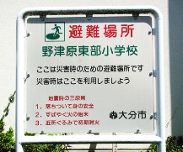  （国土交通省提供補助教材）  ・七瀬川付近の水害の様子の写真  （国土交通省提供補助教材）  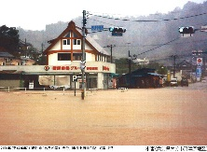  ・ハザードマップの写真の  提示、配布  （国土交通省提供補助教材）  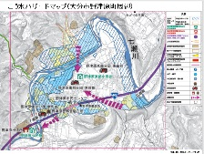

学習活動 | 時間  （分） | 指導及び指導上の留意点 | 備考及び評価の観点
３．ダブレットを使い情報を集める | 15 | ○その他に、自分たちが手に入れられる情報はないか調べさせる。  ・タブレットを使って、川の防災情報（国土交通省）や防災・生活情報（ＮＨＫ）などを閲覧する。 | ・タブレット  ・川の防災情報ＨＰ  https://www.river.go.jp/  ・ＮＨＫデータ放送  「防災・生活情報」  ・一ノ瀬橋危険水位  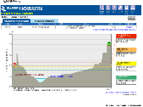  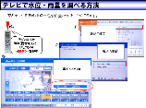  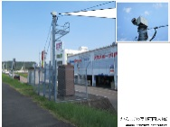  ・府内大橋監視カメラの写真の提示
４．自然災害から身を守るために大切なことは何かを考え、学習のまとめをする。 | 10 | ○自然災害から身を守るために自分ができることについて出し合わせる。  ・非常持ち出し袋の準備や避難場所を確認しておく。  ・防災情報に関心を持つ。  ○「釜石の奇跡」の事例に触れ、「防災情報に関心を持ち、情報を一人ひとりが判断し、素早い行動をとることで命を守ることができる。」とまとめる。 | ・非常持ち出し袋の写真提示  （国土交通省提供補助教材）  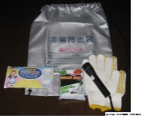  ○防災情報に関心を持ち、備えをしておくことの重要性について理解している。

○板書計画書
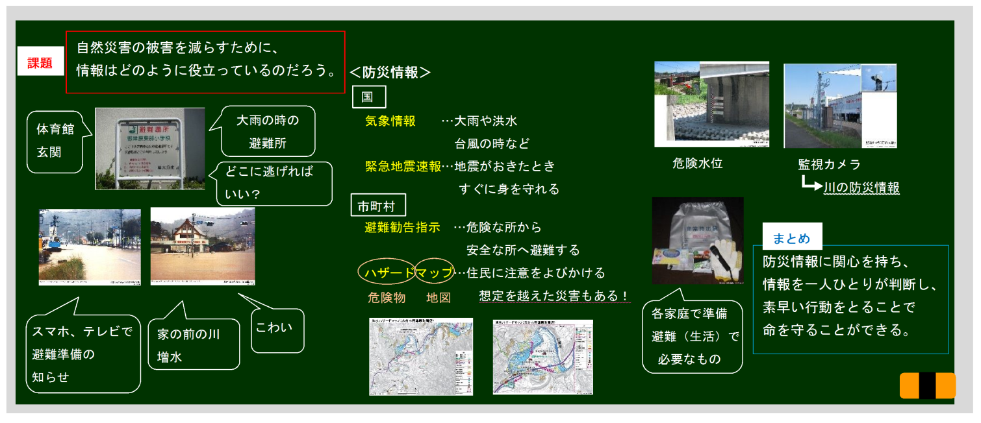

○板書計画書（拡大）
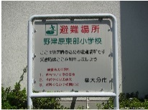
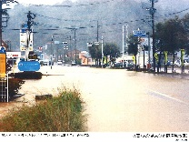
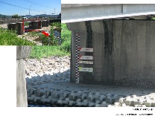
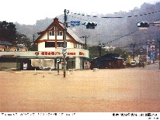
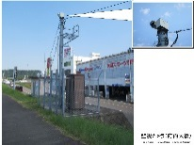
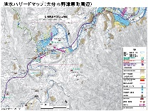
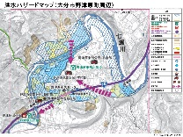
自然災害の被害を減らすために、
情報はどのように役立っているのだろう。

＜防災情報＞
大雨の時の
避難所
気象情報 …大雨や洪水
台風の時など
緊急地震速報…地震がおきたとき
すぐに身を守れる
危険水位
監視カメラ
川の防災情報
まとめ

課題

どこに逃げれば
いい？
体育館
玄関
避難勧告指示 …危険な所から
安全な所へ避難する
ハザードマップ…住民に注意をよびかける
想定を越えた災害もある！
危険物

地図

国
市町村
家の前の川
増水

こわい

スマホ、テレビで
避難準備の
知らせ

体育館
玄関

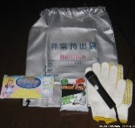

防災情報に関心を持ち、
情報を一人ひとりが判断し、
素早い行動をとることで
命を守ることができる。

各家庭で準備
避難（生活）で
必要なもの

